УТВЕРЖДАЮ
И. о. директора ОГБУ «Трубетчинский психоневрологический интернат»
_____________ Павленко А.М.
« »____________ 2020 г.

ПРАВИЛА ЛИЧНОЙ ГИГИЕНЫ

ИНСТРУКЦИЯ

ИНС 05-2015

с. Трубетчино
2020 г
Лица, поступающие на работу в организации общественного питания, проходят предварительные при поступлении и периодические медицинские осмотры, профессиональную гигиеническую подготовку и аттестацию в установленном порядке.
Выпускники высших, средних и специальных учебных заведений в течение первого года после их окончания допускаются к работе без прохождения гигиенической подготовки и аттестации в установленном порядке.
На каждого работника заводится личная медицинская книжка установленного образца, в которую вносятся результаты медицинских обследований и лабораторных исследований, сведения о перенесенных инфекционных заболеваниях, отметка о прохождении гигиенической подготовки и аттестации.
Работники организации обязаны соблюдать следующие правила личной гигиены:
- оставлять верхнюю одежду, обувь, головной убор, личные вещи в гардеробной;
- перед началом работы тщательно мыть руки с мылом, надевать чистую санитарную одежду, подбирать волосы под колпак или косынку или надевать специальную сеточку для волос;
- работать в чистой санитарной одежде, менять ее по мере загрязнения;
- при посещении туалета снимать санитарную одежду в специально отведенном месте, после посещения туалета тщательно мыть руки с мылом;
- при появлении признаков простудного заболевания или кишечной дисфункции, а также нагноений, порезов, ожогов сообщать администрации и обращаться в медицинское учреждение для лечения;
- сообщать обо всех случаях заболеваний кишечными инфекциями в семье работника;
- при изготовлении блюд, кулинарных изделий и кондитерских изделий снимать ювелирные украшения, часы и другие бьющиеся предметы, коротко стричь ногти и не покрывать их лаком, не застегивать спецодежду булавками;
- не курить и не принимать пищу на рабочем месте (прием пищи и курение разрешаются в специально отведенном помещении или месте).
Для дополнительной обработки рук возможно применение кожных антисептиков.
Ежедневно перед началом смены медработник проводит осмотр открытых поверхностей тела работников на наличие гнойничковых заболеваний, а также у работников, занятых приготовлением, порционированием и сервировкой блюд, их раздачей. Лица с гнойничковыми заболеваниями кожи, нагноившимися порезами, ожогами, ссадинами, а также с катарами верхних дыхательных путей к работе в этих цехах не допускаются.
В каждой организации следует иметь аптечку с набором медикаментов для оказания первой медицинской помощи.
Слесари, электромонтеры и другие работники, занятые ремонтными работами в производственных и складских помещениях, работают в цехах в чистой санитарной (или специальной) одежде, переносят инструменты в специальных закрытых ящиках. При проведении работ должно быть обеспечено исключение загрязнения сырья, полуфабрикатов и готовой продукции.

Приложение А
Инструкция по обработке рук
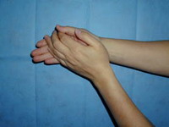 | 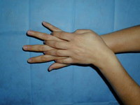
1. Тереть ладонью о ладонь. | 2. Левой ладонью по тыльной стороне правой кисти и наоборот.
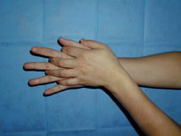 | 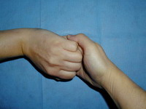
3. Тереть ладони со скрещенными растопыренными пальцами не менее 1 мин. | 4. Тыльной стороной согнутых пальцев по ладони другой руки.
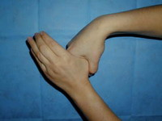 | 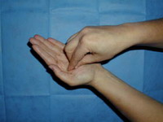
5. Поочередно круговыми движениями тереть большие пальцы рук. | 6. Поочередно разнонаправленными круговыми движениями тереть ладони кончиками пальцев противоположной руки.

